**Bài ôn tập Toán lớp 3 – tuần 26**

**Bài 3**

**A. Trắc nghiệm**

**1. Khoanh vào chữ đặt trước phép tính đúng**

Thực hiện phép chia 3026 chia cho 7

A. 3026 : 7 = 432 (dư 1)

B. 3026 : 7 = 432 (dư 2)

C. 3026 : 7 = 400 (dư 7)

D. 3026 : 7 = 423 (dư 7)

**2. Đánh dấu * vào chỗ chấm đặt sau đáp số đúng**

a) Có 42 cái cốc xếp đều vào 7 hộp. Hỏi trong 3 hộp đó có bao nhiêu cái cốc được xếp vào?

13 hộp …        14 hộp …           18 hộp …

b) Số thứ nhất là 54, số thứ hai bằng \frac{1}{3} số thứ nhất. Tính số thứ hai.

18 …            12 …                16 …

**B. Tự Luận**

**1. Viết số thích hợp vào ô trống (theo mẫu)**

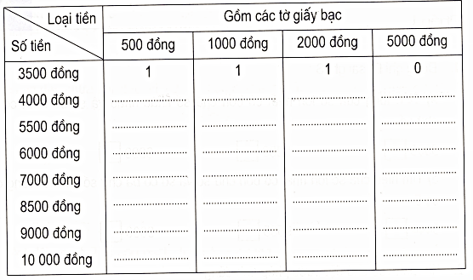

**2.** Các bạn: Hồng, Lan, Cúc, Huệ, Trà cân nặng theo thứ tự là : 32kg, 37kg, 36kg, 40kg và 39kg

*Hãy điền vào chỗ chấm:*

a) Hồng nặng: ….kg, Lan nặng …kg

Cúc nặng: …kg, Trà nặng …kg

b) Nặng nhất là bạn: … Nhẹ nhất là bạn:…

c) Nặng hơn bạn Hồng là các bạn: ………………………………………………………………………………

**3. Đây là bảng thống kê số sản phẩm của một tổ công nhân làm trong 5 tháng**

|  |  |  |  |  |  |
| --- | --- | --- | --- | --- | --- |
| Tháng | 1 | 2 | 3 | 4 | 5 |
| Số sản phẩm | 1215 | 1321 | 1205 | 1326 | 1330 |

*Hãy điền vào chỗ chấm:*

a) Tháng … làm được nhiều sản phẩm nhất

b) Tháng … làm được ít sản phẩm nhất

c) Tháng 3 làm được: … sản phẩm

d) Tháng 5 làm được nhiều hơn tháng 1 số sản phẩm: …

**4.** Đây là bảng thống kê số học sinh khối lớp 3

|  |  |  |  |  |  |
| --- | --- | --- | --- | --- | --- |
| Lớp | 3A | 3B | 3C | 3D | 3E |
| Số học sinh | 37 | 35 | 40 | 32 | 31 |

*Viết vào chỗ chấm:*

a) Lớp 3A có: … học sinh. Lớp … có 31 học sinh

Lớp 3B có: … học sinh. Lớp … có 40 học sinh

b) Lớp … có ít học sinh nhất. Lớp … có nhiều học sinh nhất

c) Tổng số học sinh của cả khối lớp Ba là: …

**5.** Thống kê số gà trong một trại chăn nuôi như sau:

Năm 2005: Gà trống có 1240 con, gà mái có 1700 con

Năm 2006: Gà trống có 1320 con, gà mái có 2000 con

Năm 2007: Gà trống có 1400 con, gà mái có 2050 con

*Điền số gà vào bảng thông kê sau:*

